ECCO: Editor e compilador de código online
Fábio M. Blanco, Fernando Miçalli, William Okuyama
Ciências da Computação – Centro Universitário Senac Campus Santo - Amaro Avenida Engenheiro Eusébio Stevaux, 823 – São Pulo – SP – Brasil
fabio.blanco@senacsp.edu.br, fernando.silva@senacsp.edu.br, William.okuyama@senac.edu.br
Abstract. In this paper it is presented an online integrated development environment (IDE) for code editing and compiling using a web browser. The software interface is constituted of three main modules that are the file manager, the editor and the console. It’s purpose is to allow the management, edition and compiling of software programs without the needing of install such tools in the local computer. This coding is made through a web interface inside the browser. The edited files are saved and compiled in the remote server. The main focus for the use of this application are the students beginning in computer classes, distance learning and those people interested in software development in places where the privileges to install programs are restrict, a common situation in corporative and academic environment.
Resumo. Neste artigo é apresentado um ambiente para desenvolvimento integrado (IDE) online para edição e compilação de código usando um browser web. A interface possui três módulos principais que são: o gerenciador de arquivos, o editor e o console. Seu propósito é permitir o gerenciamento, edição e compilação de programas sem a necessidade de instalar tais ferramentas no computador local. Esta codificação é efetuada através de uma interface web dentro do browser. Os arquivos editados são salvos e compilados no servidor remoto. O foco principal para o uso desta aplicação são alunos iniciando cursos de informática, ensino a distância e interessados em desenvolver softwares em locais onde os privilégios para instalar programas são restritos, uma situação comum em ambientes corporativos e acadêmicos.

Introdução
Atualmente presencia-se uma tendência de migração dos softwares desktop para serviços e aplicações online. Com o aumento de velocidade das conexões das redes de computadores e a crescente padronização e aperfeiçoamento das tecnologias web, tem-se um cenário propício para a transição do desktop para a internet. A interatividade e a mobilidade que a web oferece tem contribuido para que softwares cada vez mais complexos sejam desenvolvidos ou portados para este ambiente. Baseados neste conceito e devido ao amadurecimento destas tecnologias, pensamos que é possível a criação de uma IDE (Integrated Development Environment) online para programação que atenda à algumas necessidades específicas de um desenvolvedor ou estudante.
Pode-se imaginar um aluno começando um curso de computação sem o conhecimento de quais os softwares necessários para desenvolver seus primeiros programas, ou seja, sem a base necessária para a configuração de um ambiente de desenvolvimento como um compilador, uma máquina virtual e um editor. No ínicio deste processo o uso de uma IDE online para editar e compilar o código torna-se simples e prática, tirando do aluno preocupações que nesta fase do aprendizado não são de grande importância. Ela deve oferecer os recursos para o aluno começar a programar sem se preocupar com outros fatores, podendo focar seu aprendizado na linguagem e não na ferramenta, tornando menos complicado este primeiro contato.
Também há o caso de um usuário que pretende escrever e compilar algum código em um ambiente onde não possui privilégios para instalar ou configurar programas. Este cenário acontece com frequência em corporações e instituições educacionais. Utilizando uma interface web este usuário poderia iniciar seu projeto e salvá-lo online podendo, posteriormente, continuar a programar em seu computador usando uma IDE para desktop ou até mesmo o próprio sistema web.
A IDE online ECCO agregará operações básicas para o desenvolvimento de pequenos projetos de software restritos a edição, compilação e gerenciamento de arquivos. O editor de código terá as funcionalidades mais comuns presentes nos editores atuais. A interface via console é limitada a comandos simples de Linux que também tem o objetivo de iniciar o estudante neste sistema operacional. O sistema usará de compiladores já existentes e não compreende o desenvolvimento de novos compiladores.
O produto final deve:
- Ser acessível através da internet com um browser web
- Ser uma IDE de desenvolvimento com capacidade multi-usuário
- Prover uma interface console que execute uma determinada gama de comandos do sistema operacional Linux
- Prover um servidor para compilar código
- Possuir interface gráfica para gerenciar arquivos e projetos
- Possuir funcionalidades de editor de código fonte

Metodologia
Tem sido cada vez mais comum o uso de tecnologias e padrões como DHTML (Dynamic Hyper Text Markup Language), AJAX (Assincronous Javascript And XML) e DOM (Document Object Mode) que permitam melhorar a experiência do usuário na internet. Através destas tecnologias pretendemos atingir a interatividade e dinamismo necessários para a criação de uma IDE online.
Para tornar mais compreensíveis os padrões, termos e tecnologias que estão sendo utilizadas na implementação deste projeto serão mostradas abaixo algumas definições.
No início da World Wide Web as páginas feitas puramente em HTML eram essencialmente estáticas e composta por elementos (texto e imagens) imutáveis. Para que a página sofresse uma mudança era necessário carregar uma nova página com as alterações desejadas. Com o uso do DHTML é possível modificar as páginas web sem a necessidade de requisitar e abrir uma nova página. O conteúdo DHTML é adicionado a uma página web através do uso de uma linguagem como JavaScript. O código Javascript acessa os objetos do HTML utilizando o DOM (Document Object Model) existente no navegador web, desta forma podendo modificá-los. DOM é um modelo padronizado para acessar objetos dentro de uma página HTML.
Outra tecnologia que muda bastante os padrões da web é o AJAX. A web é fundamentalmente baseada no conceito de que cada clique em um link corresponde a uma nova página carregada. Com o AJAX é possível carregar novos conteúdos na mesma página sem carregar uma página nova. Este conteúdo geralmente vem até a página na forma de um XML. O JavaScript é usado tanto para realizar a requisição deste XML quanto para processá-lo e mostrar o conteúdo na tela do browser, utilizando DOM.
AJAX foi escolhido por ser atualmente o padrão utilizado para agregar interatividade às páginas web. Através do objeto XMLHttpRequest da implementação do Javascript existente nos navegadores atuais conseguimos criar um editor de textos dentro do navegador sem que a página precise ser recarregada a cada operação. Sem esta tecnologia o projeto ficaria inviável.
Para o gerenciamento de arquivos utilizamos uma interface DHTML que se comunica com o servidor usando AJAX. A interface com o servidor está sendo feita utilizando a linguagem de programação Java (servlet). Os comandos realizados na interface (DHTML) fazem a requisição para o AJAX que se comunica com a servlet que por sua vez retorna a resposta em XML. Essa resposta é processada utilizando DOM para acessar os elementos no XML e o DHTML para mostrar o conteúdo já processado na tela do navegador. Será implementado também um sistema para upload de arquivos.
No console também utilizamos AJAX para a comunicação com o servidor. Para manter a segurança do sistema nesta interface via console pretendemos utilizar o UserMode Linux, software que cria uma máquina virtual para emulação de um sistema Linux completo. Desta forma impedindo que os comandos de console executados por usuários não danifiquem ou tenha acesso ao sistema operacional do servidor.
Desenvolvemos o editor de código utilizando Javascript e DHTML. A implementação de syntax hightlight também será feita em Javascript.
Para a interface utilizaremos XHTML (linguagem HTML usando as regras de XML) e CSS (Cascading Style Sheets – estilos para formatação das páginas) baseado no padrão internacional da W3C que é o órgão regularizador de uma grande quantidade de tecnologias na web. O uso de padrões é importante pois facilita a manutenção e a compreensão do código por outras pessoas que precisam editá-lo. Usar o padrão W3C também tenta garantir que a página seja renderizada da mesma forma em browsers diferentes e em futuros browsers.
O projeto está hospedado no Sourceforge, um site voltado para o suporte ao desenvolvimento de software livre. Seguimos também padrões de internacionalização (i18n) para que fique simples de traduzir o programa para uma outra língua além do Português do Brasil. O código (nomes de classes, métodos e variáveis) bem como os comentários serão também todos feitos em Inglês para facilitar a internacionalização.

Resultados
Este projeto está atualmente em estado alpha de desenvolvimento e já possui um protótipo que demonstra algumas das funcionalidades que deverão fazer parte da versão final, assim já é possível fazer uma avaliação da viabilidade e utilidade do software proposto.
O diagrama abaixo demonstra a interface cliente-servidor. Já estão implementadas e são funcionais as comunicações entre as camadas com exceção da camada de segurança (UserModeLinux/usage control). No estado atual do projeto o webserver está acessando diretamente os arquivos do usuário, sem passar pela camada de segurança.
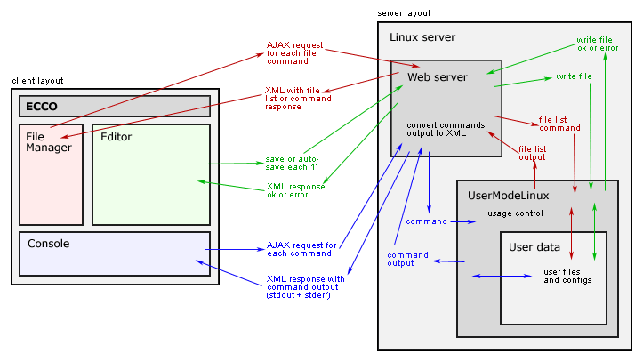
O gerenciador de arquivos (em vermelho) realiza requisições no servidor para cada comando executado na interface. Estes comandos são processados pelo servidor e executados dentro da área do usuário. A tela do gerenciador de arquivos é atualizada pare refletir as mudanças ocorridas no servidor.
O Console (em azul) envia comandos digitados pelo usuário para o servidor web que por sua vez acessa a área do usuário executando este comando. O output do comando é enviado de volta a tela do usuário.
O editor (em verde) envia arquivos para o servidor web que por sua vez acessa a área do usuário salvando este arquivo.
Abaixo uma lista de funcionalidades que estão previstas. Em negrito estão marcados os itens já implementados.
- Editor de código
  - Interface para abrir/fechar e editar arquivos simultaneamente utilizando abas.
  - Interface para compilar e executar arquivos em Java (via console ou JavaWebStart)
  - Salvar e Auto-salvar
  - Fazer/Desfazer (Undo/Redo)
  - Coloração de sintaxe (Syntax highlighting)
  - Identificar a linguagem automaticamente através da extensão do arquivo (arquivos não identificados abrirão como texto comum e terão algumas ações desabilitadas como compilar – arquivos binários não serão abertos pelo editor)
- Gerenciador de Arquivos
  - Sistema de arquivo para navegar no projeto em modo visual
  - Download para a máquina local de código fonte e binário
  - Upload de arquivos para o sistema
  - Enviar arquivos ou diretórios para um e-mail
  - Salvar projeto online
  - Criar, renomear, mover e apagar arquivos e diretórios.
- Console
  - Mostrar erros de compilação
  - Compilar programas em Java
  - Executar programas para console (não-gráficos) compilados pelo sistema
  - Executar comandos limitados (ls, rm, rmdir, mkdir, cd, pwd, mv, cp)
- Controle de acesso, perfil e gerenciamento de usuários.
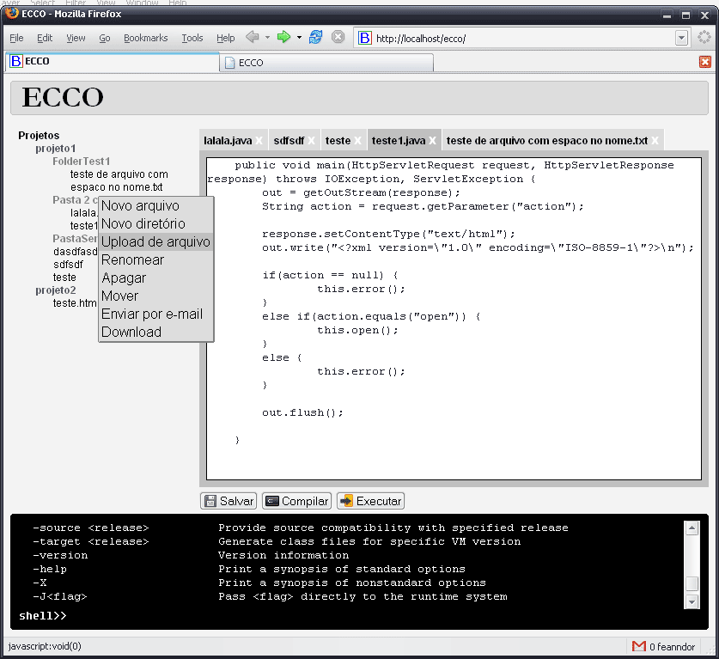
Figura 1. Screenshot da interface do sistema no seu estado atual de desenvolvimento

Referências
Mozilla Development Center – AJAX, http://developer.mozilla.org/en/docs/AJAX, visita em 26/03/2006
Mozilla Development Center – Web Standards, http://www.mozilla.org/docs/web-developer/, visita em 06/04/2006
W3Schools – XML, http://www.w3schools.com/xml/, visita em 26/03/2006
W3C Internationalization (i18n) Activity, http://www.w3.org/International/, visita em 26/03/2006

